Distribusi Aktivasi Fitur P2 pada YOLOv8 dengan CBAM untuk Citra Drone
  - Maheza Novrayuda
  - Program Studi Teknik Informatika, Fakultas Ilmu Komputer,
  - Universitas Putra Indonesia YPTK Padang, Padang, Indonesia
  - Email: maheza.novrayuda@upiyptk.ac.id

Abstract
Feature activation maps can help examine the internal representations of object detectors, but visually concentrated responses do not necessarily explain prediction decisions. This study compares the spatial distribution of P2 activations in two YOLOv8 configurations, with and without CBAM. The evaluation uses 98 images from an internal split of the VisDrone2019-DET validation partition. Both configurations were trained for 20 epochs using the same random seed. The foreground activation ratio (FAR) measures the proportion of nonnegative activation within the union of annotated bounding boxes. The reported mean FAR increases from 0.3785 without CBAM to 0.4464 with CBAM. This corresponds to an absolute difference of 0.0679, or 6.79 percentage points, and a relative increase of approximately 17.94%. The result describes stronger spatial alignment with annotated regions in the evaluated checkpoints. It does not establish that background responses decreased in absolute magnitude or that the highlighted regions caused the detector's decisions. Per-image variability, foreground-area controls, and explanation-fidelity tests are needed before stronger claims can be made. The contribution is a descriptive comparison of feature representations with explicit limits on how the activation ratio should be interpreted.
Keywords: feature activation; CBAM; P2 features; drone imagery; spatial alignment

Abstrak
Peta aktivasi fitur dapat membantu memeriksa representasi internal detektor. Namun, respons yang tampak terpusat belum tentu menjelaskan alasan model menghasilkan suatu prediksi. Penelitian ini membandingkan distribusi aktivasi P2 pada dua konfigurasi YOLOv8, yaitu tanpa CBAM dan dengan CBAM. Evaluasi menggunakan 98 citra dari pembagian internal partisi validasi VisDrone2019-DET. Kedua konfigurasi dilatih selama 20 epoch dengan seed yang sama. Foreground activation ratio (FAR) digunakan untuk mengukur bagian aktivasi nonnegatif yang berada dalam gabungan kotak anotasi. Rerata FAR yang dilaporkan meningkat dari 0,3785 tanpa CBAM menjadi 0,4464 dengan CBAM. Selisihnya sebesar 0,0679 atau 6,79 poin persentase, setara kenaikan relatif sekitar 17,94%. Hasil ini menunjukkan kesesuaian spasial yang lebih tinggi antara aktivasi dan wilayah anotasi pada pasangan bobot yang diuji. Namun, hasil tersebut belum membuktikan penurunan besar aktivasi latar belakang ataupun hubungan sebab-akibat dengan keputusan deteksi. Variasi per citra, pengaruh luas wilayah anotasi, dan kesetiaan penjelasan terhadap perilaku model masih perlu diuji. Kontribusi penelitian berupa perbandingan deskriptif representasi fitur dengan batas penafsiran rasio aktivasi yang dinyatakan secara jelas.
Kata kunci: aktivasi fitur; CBAM; fitur P2; citra drone; kesesuaian spasial

1. Pendahuluan
Objek dalam citra drone sering berukuran kecil dan berada di antara tekstur latar belakang yang rumit. Jalan, atap, dan vegetasi dapat menghasilkan pola visual yang kuat, meskipun bukan objek yang ingin ditemukan. VisDrone memuat variasi kepadatan dan ukuran objek yang sesuai untuk mempelajari persoalan tersebut [1]. Selain memeriksa keluaran detektor, peneliti dapat menelaah respons di dalam jaringan untuk memahami bagaimana informasi citra direpresentasikan.
Peta aktivasi menunjukkan besarnya respons fitur pada lokasi tertentu. Peta tersebut dapat digunakan untuk memeriksa apakah respons banyak muncul di sekitar objek atau menyebar ke wilayah lain. Akan tetapi, warna yang terang tidak langsung berarti bahwa suatu lokasi menjadi penyebab keputusan model. Kajian explainable artificial intelligence (XAI) dalam penginderaan jauh menekankan perlunya menyesuaikan bentuk evaluasi dengan jenis penjelasan yang ingin diperoleh [2].
CBAM menerapkan pembobotan kanal dan spasial pada fitur jaringan [3]. Secara konseptual, pembobotan ini memungkinkan jaringan memperkuat atau mengurangi respons tertentu. Pertanyaan yang lebih terukur adalah apakah model dengan CBAM mempunyai proporsi aktivasi lebih besar di wilayah anotasi. Pertanyaan tersebut berbeda dari pembuktian bahwa CBAM menjelaskan seluruh keputusan detektor.
Metode Grad-CAM menggunakan gradien dari target keluaran untuk membentuk peta lokalisasi [4]. Sebaliknya, pengambilan fitur melalui forward hook hanya merekam tensor dari bagian jaringan yang dipilih. Rerata kanal dari tensor tersebut bukan Grad-CAM. Penelitian tentang sanity checks juga menunjukkan bahwa peta yang terlihat masuk akal belum tentu sensitif terhadap parameter model yang hendak dijelaskan [5]. Oleh karena itu, nama metode dan kekuatan klaim harus mengikuti proses yang benar-benar dilakukan.
Penelitian ini bertujuan membandingkan distribusi aktivasi P2 pada YOLOv8 tanpa CBAM dan dengan CBAM menggunakan FAR. Fokusnya adalah kesesuaian aktivasi dengan wilayah anotasi dan keterbatasan pengukurannya. Kontribusi yang diajukan merupakan evaluasi deskriptif pada dua hasil pelatihan. FAR tidak dinyatakan sebagai metrik XAI baru, dan perubahannya tidak digunakan sebagai bukti bahwa alarm palsu berkurang.

2. Metodologi Penelitian

2.1 Tahapan Penelitian
Tahapan penelitian ditunjukkan pada Gambar 1. Setelah identifikasi masalah dan studi literatur, citra serta anotasi disiapkan. Dua model yang berbeda pada penggunaan CBAM dipilih untuk pengambilan fitur P2. Wilayah anotasi kemudian dipetakan ke ukuran fitur agar proporsi aktivasi dapat dibandingkan. Tahap akhir adalah menghitung FAR dan membatasi penafsiran sesuai ukuran yang diperoleh.
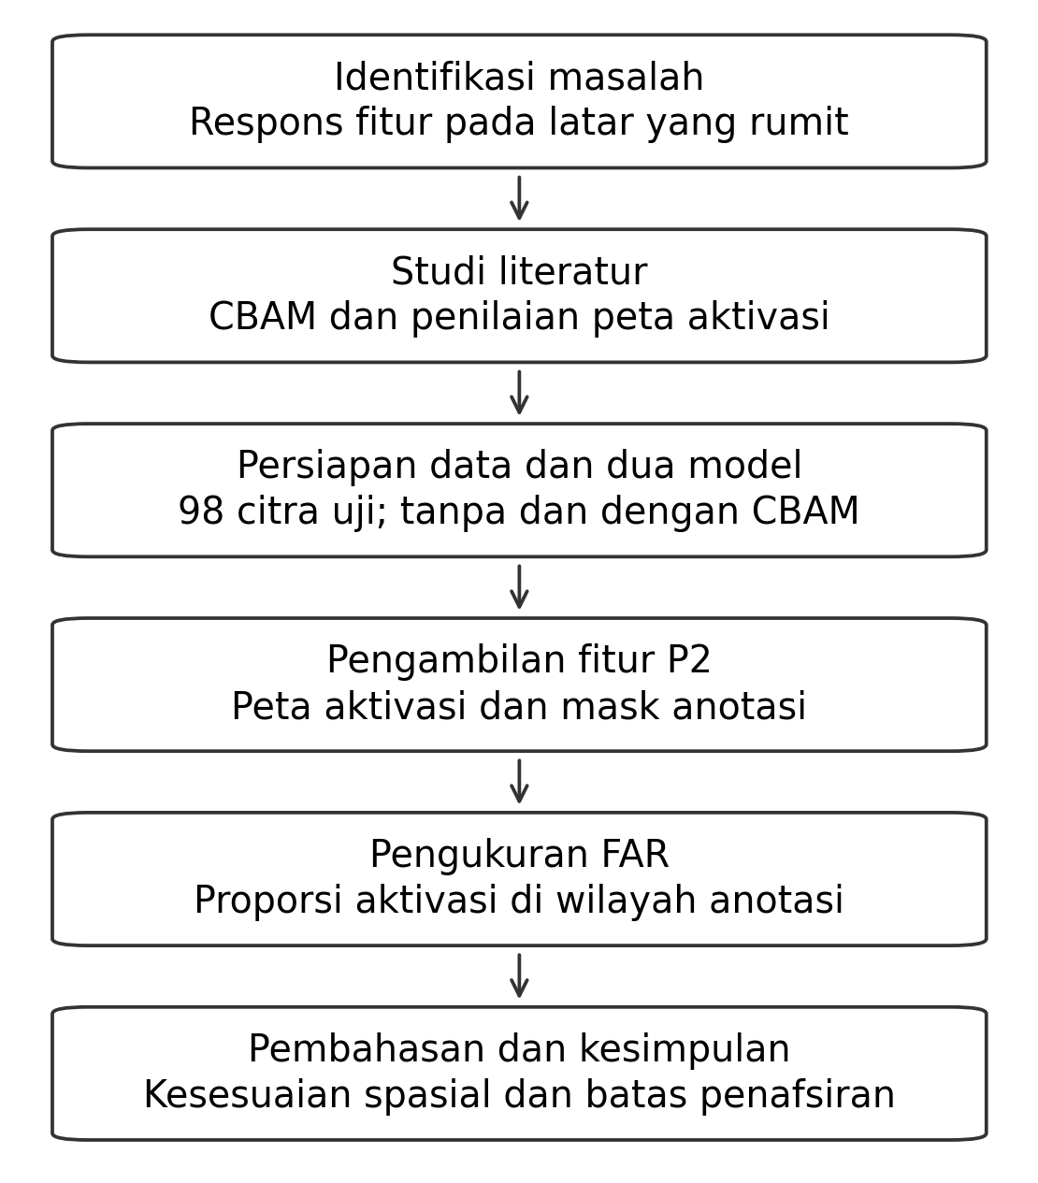
Gambar 1. Tahapan penelitian

2.2 Data dan Pasangan Model
Penelitian menggunakan 98 citra uji internal. Citra tersebut berasal dari 548 citra partisi validasi resmi VisDrone2019-DET yang dibagi menjadi 350 citra latih, 100 validasi internal, dan 98 uji internal. Dengan demikian, hasil tidak merupakan evaluasi pada partisi uji resmi VisDrone. Kedua model menggunakan pembagian data yang sama.
Model A menggunakan YOLOv8s dengan fitur P2 tanpa CBAM. Model B menggunakan konfigurasi P2 dengan CBAM. Keduanya memakai jenis fungsi regresi kotak yang sama, yaitu CIoU bersama distribution focal loss. Pelatihan menggunakan bobot awal YOLOv8s, ukuran masukan acuan 640, 20 epoch, dan seed 42. Batch size yang dilaporkan untuk pelatihan adalah 8. Implementasi detektor menggunakan Ultralytics [6].
Kedua model merupakan hasil pelatihan yang berbeda. Perbandingan ini mencakup pengaruh konfigurasi dan bobot yang dipelajari. Istilah “tanpa CBAM” dan “dengan CBAM” tidak berarti pengukuran tepat sebelum dan sesudah satu modul pada model yang sama. Untuk mengukur perubahan langsung oleh satu modul, fitur masuk dan fitur keluar CBAM perlu diambil dari satu model dalam satu pemrosesan citra.

2.3 Pengambilan Fitur P2
Model digunakan dalam mode evaluasi tanpa pembaruan bobot. Fitur diambil melalui forward hook pada bagian P2. Titik yang dilaporkan adalah lapisan 18 untuk model A dan lapisan 19 untuk model B. Nomor ini berlaku pada konfigurasi yang digunakan dalam proyek. Kesetaraan lokasi pengambilan harus dilihat dari fungsi lapisan, ukuran tensor, dan posisinya dalam jaringan.
Pada masukan persegi 640 × 640, fitur P2 dengan stride 4 mempunyai ukuran spasial nominal 160 × 160. Tensor terdiri atas beberapa kanal, sedangkan perhitungan spasial memerlukan satu peta dua dimensi. Definisi yang digunakan dalam naskah merangkum kanal melalui rerata, kemudian mengambil bagian nonnegatifnya, sebagaimana Persamaan (1).
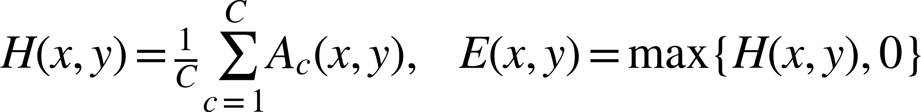 (1)
Dalam persamaan tersebut, A dengan indeks c adalah aktivasi kanal ke-c, C adalah jumlah kanal, dan x serta y menyatakan lokasi pada peta fitur. H adalah rerata aktivasi kanal dan E adalah bagian nonnegatifnya. Nilai E merupakan respons jaringan, bukan probabilitas kelas. Mengambil bagian nonnegatif sesudah perataan kanal dapat memberi hasil berbeda dari meratakan nilai absolut atau meratakan kanal yang masing-masing sudah dipotong pada nol.

2.4 Wilayah Anotasi dan Perhitungan FAR
Wilayah objek dibentuk dari gabungan kotak anotasi yang diproyeksikan ke peta fitur. Setiap lokasi yang masuk satu atau lebih kotak diberi nilai satu dalam mask, sedangkan lokasi lain diberi nilai nol. Kotak yang saling tumpang tindih tidak dihitung berulang. Karena anotasi berbentuk kotak, wilayah ini masih dapat mencakup sebagian latar belakang di sekitar objek.
Koordinat kotak dan citra harus melalui transformasi yang sesuai. Resize langsung mengubah kedua dimensi, sedangkan letterbox mempertahankan rasio aspek dengan menambahkan padding. Jika transformasi ini berbeda antara citra dan anotasi, aktivasi dapat dipasangkan dengan wilayah yang keliru. Keselarasan koordinat menjadi syarat penting untuk menafsirkan FAR.
FAR membandingkan jumlah aktivasi nonnegatif di dalam wilayah anotasi dengan jumlah aktivasi pada seluruh peta. Rerata kemudian dihitung atas citra yang dievaluasi, seperti pada Persamaan (2).
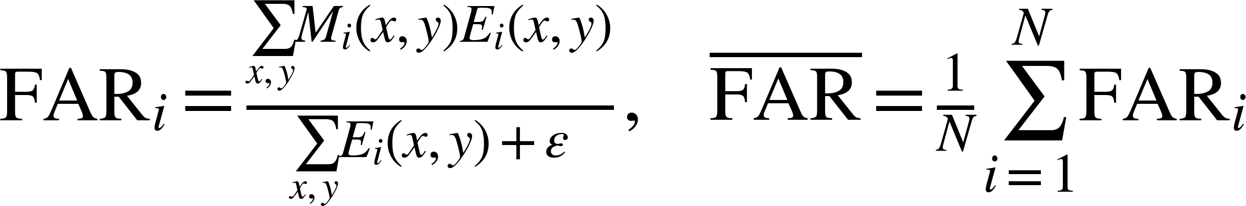 (2)
Dalam persamaan tersebut, M dengan indeks i adalah mask anotasi citra ke-i, E dengan indeks i adalah peta aktivasi nonnegatifnya, dan N adalah jumlah citra. Penjumlahan dilakukan pada seluruh lokasi x dan y. Konstanta epsilon yang kecil mencegah pembagian dengan nol. Dalam penelitian ini FAR berarti foreground activation ratio, bukan false alarm rate.
Perataan dilakukan terhadap rasio per citra agar setiap citra mempunyai bobot yang sama. Prosedur ini berbeda dari membagi total aktivasi dalam anotasi seluruh citra dengan total aktivasi seluruh citra. Citra yang tidak memiliki aktivasi nonnegatif atau anotasi yang dapat digunakan perlu dicatat karena dapat memengaruhi jumlah sampel valid dan hasil perataan.

2.5 Batas Penafsiran Peta Aktivasi
Perhitungan FAR harus dibedakan dari pengaturan warna pada visualisasi. Skala warna dapat diatur bersama agar dua peta mudah dibandingkan, tetapi normalisasi untuk tampilan tidak otomatis digunakan untuk menghitung rasio. Pengurangan nilai minimum, misalnya, dapat mengubah proporsi aktivasi di dalam dan di luar kotak.
Penelitian ini menilai kesesuaian spasial dengan anotasi. Ukuran tersebut belum menilai fidelity, yaitu sejauh mana penjelasan benar-benar mengikuti perilaku prediksi model. Pengujian dengan menghapus wilayah yang dianggap penting atau mengacak parameter menjawab pertanyaan yang berbeda [5]. Prosedur tersebut tidak dinyatakan telah dijalankan dalam percobaan ini.

3. Hasil dan Pembahasan

3.1 Perbedaan Rerata FAR
Ringkasan evaluasi pada 98 citra menghasilkan rerata FAR 0,3785 untuk model tanpa CBAM dan 0,4464 untuk model dengan CBAM. Tabel 1 menyajikan nilai dan selisihnya. Berdasarkan angka empat desimal, kenaikan relatif adalah sekitar 17,94%.
Tabel 1. Rerata proporsi aktivasi pada wilayah anotasi
Ukuran | Nilai
Model A tanpa CBAM | 0,3785
Model B dengan CBAM | 0,4464
Selisih absolut | 0,0679
Selisih dalam poin persentase | 6,79
Kenaikan relatif | 17,94%
Ringkasan 98 citra. Kenaikan relatif dihitung dari rerata yang tersedia dengan empat desimal.
Selisih 6,79 poin persentase menunjukkan bahwa bagian aktivasi di wilayah anotasi lebih besar pada model B. Nilai 44,64% tidak berarti bahwa 44,64% objek berhasil dideteksi. Pembilang FAR adalah jumlah respons fitur, bukan hitungan objek. Karena itu, FAR perlu dibaca sesuai definisinya dan tidak digunakan sebagai pengganti ukuran kualitas deteksi.

3.2 Arti Kenaikan Rasio Aktivasi
FAR dapat meningkat jika aktivasi di dalam anotasi bertambah, aktivasi di luar anotasi berkurang, atau keduanya berubah bersama. Dua nilai rerata tidak cukup untuk membedakan ketiga kemungkinan tersebut. Sebuah rasio juga dapat meningkat ketika respons di dalam dan di luar anotasi sama-sama turun, asalkan penurunan di luar anotasi lebih besar.
Dengan demikian, pernyataan bahwa CBAM telah menghilangkan gangguan latar belakang belum didukung hanya oleh kenaikan FAR. Pemeriksaan yang lebih langsung perlu melaporkan jumlah aktivasi di dalam dan di luar anotasi secara terpisah. Jika tujuannya menilai lokasi objek secara tepat, anotasi berbentuk kotak juga menjadi batas karena tekstur latar belakang dapat berada di dalam kotak.
Perbedaan FAR pada dua hasil pelatihan mendukung adanya perbedaan distribusi representasi. Namun, penelitian belum memisahkan perubahan langsung oleh modul CBAM dari perubahan bobot yang terjadi selama pelatihan. Kesimpulan sebab-akibat memerlukan rancangan pengukuran tambahan yang mempertahankan faktor lain secara lebih ketat.

3.3 Pengaruh Luas Wilayah Anotasi
FAR dipengaruhi oleh luas gabungan kotak. Apabila kotak menutupi sebagian besar peta, aktivasi yang tersebar merata pun dapat menghasilkan FAR besar. Proporsi luas anotasi dapat dihitung menggunakan Persamaan (3).
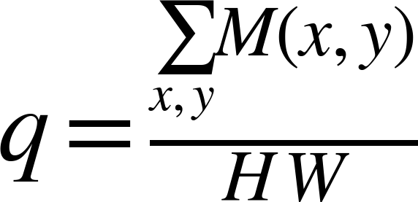 (3)
Dalam persamaan tersebut, q adalah proporsi lokasi yang termasuk anotasi, M adalah mask biner, sedangkan H dan W adalah tinggi dan lebar peta. Untuk peta aktivasi positif yang seragam, FAR mendekati q. Hubungan ini merupakan sifat matematis indikator, bukan hasil pengukuran baru dari percobaan.
Pada pasangan model yang memakai mask sama untuk citra yang sama, luas anotasi memang tetap. Namun, mengetahui q tetap diperlukan untuk menilai apakah nilai FAR tergolong tinggi dibanding peta seragam. Perbandingan lintas citra juga perlu memperhatikan perbedaan kepadatan objek. Rerata FAR saja belum menunjukkan apakah perbaikan lebih banyak terjadi pada citra padat atau citra dengan sedikit objek.

3.4 Ketidakpastian dan Kekuatan Bukti
Ringkasan yang tersedia belum memuat distribusi selisih FAR per citra. Oleh karena itu, penelitian ini belum menyatakan bahwa kenaikan FAR signifikan secara statistik. Rerata yang berbeda dapat berasal dari perubahan kecil yang konsisten pada banyak citra atau perubahan besar pada sebagian kecil citra. Kedua pola memerlukan penjelasan yang berbeda.
Analisis lanjutan perlu menyimpan nilai FAR kedua model untuk setiap identitas citra, kemudian menghitung selisih berpasangan dan interval kepercayaan. Apabila beberapa citra berasal dari urutan pengambilan yang sama, ketergantungan tersebut perlu dipertimbangkan. Menganggap seluruh citra independen dapat membuat ketidakpastian terlihat lebih kecil daripada yang semestinya.
Penelitian interpretabilitas juga perlu membedakan lokasi yang sesuai anotasi dari lokasi yang benar-benar memengaruhi prediksi. Tinjauan XAI pada penginderaan jauh dan metode berbasis gradien menunjukkan bahwa tujuan serta konstruksi penjelasan dapat berbeda [2], [4]. Karena metode yang digunakan di sini adalah ringkasan aktivasi, hasil diposisikan sebagai pengamatan representasi fitur. Klaim penjelasan keputusan yang lebih kuat memerlukan bukti tambahan.

4. Kesimpulan
Pada pasangan YOLOv8 P2 yang diuji, penggunaan CBAM berkaitan dengan kenaikan rerata FAR dari 0,3785 menjadi 0,4464. Selisihnya sebesar 6,79 poin persentase atau sekitar 17,94% relatif. Hasil ini menunjukkan proporsi aktivasi nonnegatif yang lebih besar dalam wilayah kotak anotasi pada model dengan CBAM.
Temuan tersebut belum membuktikan bahwa respons latar belakang berkurang secara absolut atau bahwa peta aktivasi menjelaskan penyebab keputusan detektor. Pengukuran per citra, pemeriksaan luas anotasi, dan pengujian kesetiaan penjelasan diperlukan untuk memperkuat kesimpulan. Pada cakupan saat ini, hasil merupakan perbandingan deskriptif distribusi fitur dari dua hasil pelatihan.

Daftar Rujukan
[1] P. Zhu, L. Wen, D. Du, X. Bian, H. Fan, Q. Hu, H. Ling, “Detection and Tracking Meet Drones Challenge,” IEEE Transactions on Pattern Analysis and Machine Intelligence, vol. 44, no. 11, pp. 7380-7399, 2022. https://doi.org/10.1109/TPAMI.2021.3119563
[2] A. Höhl, I. Obadic, M.-Á. Fernández-Torres, H. Najjar, D. A. B. Oliveira, Z. Akata, A. Dengel, X. X. Zhu, “Opening the Black Box: A systematic review on explainable artificial intelligence in remote sensing,” IEEE Geoscience and Remote Sensing Magazine, vol. 12, no. 4, pp. 261-304, 2024. https://doi.org/10.1109/MGRS.2024.3467001
[3] S. Woo, J. Park, J.-Y. Lee, I. S. Kweon, “CBAM: Convolutional Block Attention Module,” Computer Vision – ECCV 2018, pp. 3-19, 2018. https://doi.org/10.1007/978-3-030-01234-2_1
[4] R. R. Selvaraju, M. Cogswell, A. Das, R. Vedantam, D. Parikh, D. Batra, “Grad-CAM: Visual Explanations from Deep Networks via Gradient-Based Localization,” 2017 IEEE International Conference on Computer Vision (ICCV), pp. 618-626, 2017. https://doi.org/10.1109/ICCV.2017.74
[5] J. Adebayo, J. Gilmer, M. Muelly, I. Goodfellow, M. Hardt, B. Kim, “Sanity checks for saliency maps,” Advances in Neural Information Processing Systems, vol. 31, 2018. https://papers.nips.cc/paper/2018/hash/294a8ed24b1ad22ec2e7efea049b8737-Abstract.html
[6] Ultralytics, “Ultralytics YOLO (Version 8.3.40),” 2024. https://github.com/ultralytics/ultralytics/tree/v8.3.40

